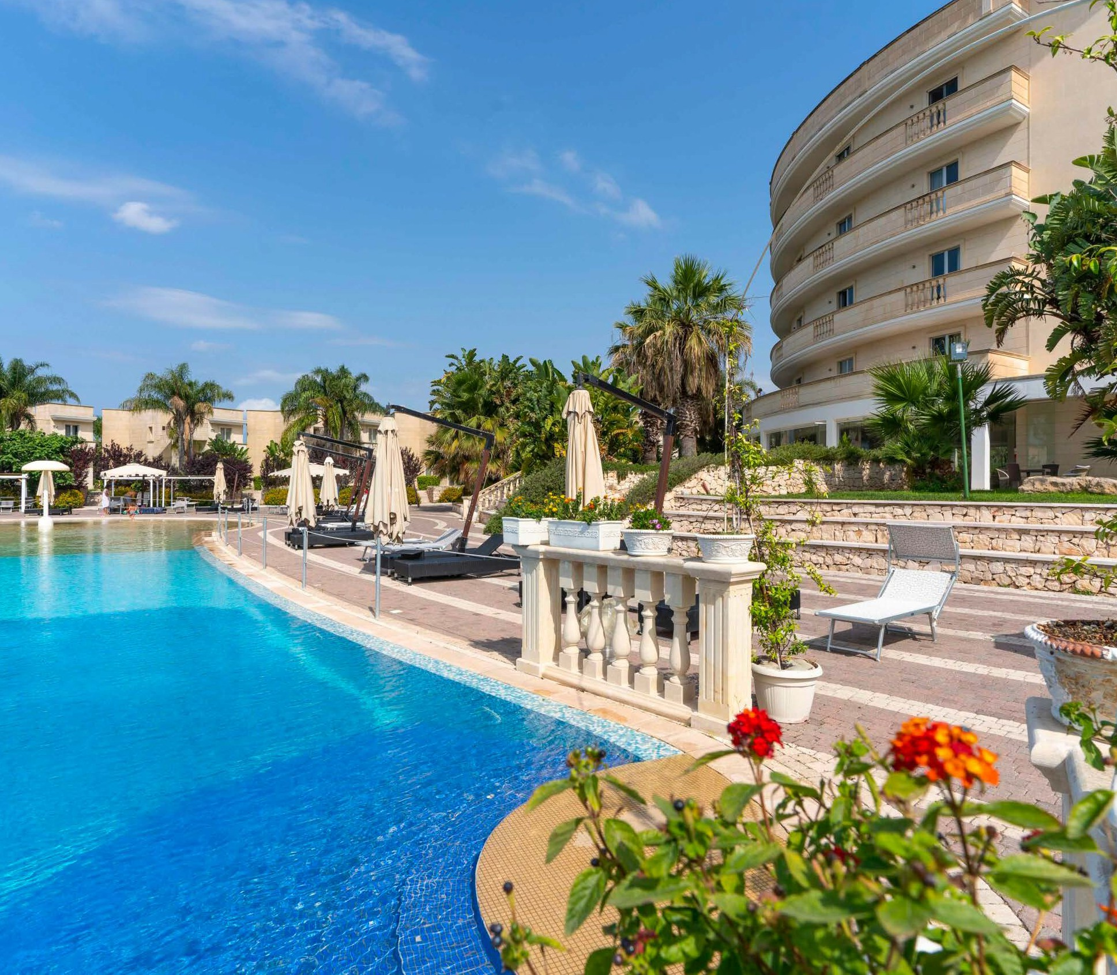
SEGUICI

GRAND HOTEL DEI CAVALIERI
PUGLIA - MARUGGIO (TA)

GIUGNO - SETTEMBRE 2024

DA € 406 p.p DA 3 A 7 NOTTI
PENSIONE COMPLETA

Il Grand Hotel dei Cavalieri **** si trova a Campomarino di Maruggio, in provincia di Taranto, sulla costa ionica pugliese. L’Hotel dista circa 600 metri dalle splendide spiagge e dune di Maruggio, rinomate per la rigogliosa macchia mediterranea e fitta vegetazione.

GRAND HOTEL DEI CAVALIERI PUGLIA - MARUGGIO (TA)

 |  |  |  |  | RIDUZIONE/QUOTE |  |  | SUPPLEMENTI
PERIODO |  | SOGGIORNO MINIMO | QUOTA P.P. STANDARD | QUOTTA P.P. 3ATOURS | 3° LETTO BAMBINO | 4° LETTO ADULTO  4-13 ANNI | 3°/4° LETTO ADULTO  DAI 13 ANNI | SERVIZIO SPIAGGIA OBBLIGATORIO
02/06 | 09/06 | 3/4* | 630 | 406 € | GRATIS | GRATIS | -50% | INCLUO
09/06 | 16/06 | 3/4* | 630 | ND
16/06 | 23/06 | 3/4* | 630 | 441 € |  |  |  | INCLUSO
23/06 | 30/06 | 3/4* | 845 | 595 € |  | + €45 AL GIORNO | -30%
30/06 | 07/07 | 3/4* | 845 | 595 € |  |  |  | + €25
07/07 | 14/07 | 7 | 895 | 630 € | GRATIS |  |  | + €30
14/07 | 21/07 | 7 | 895 | 651 €
21/07 | 28/07 | 7 | 895 | 665 € |  |  |  | + €35
28/07 | 04/08 | 7 | 895 | 700 €
04/08 | 11/08 | 7 | 895 | 721 €
11/08 | 18/08 | 7 | 1245 | 1.057 € | + €45 AL GIORNO |  |  | + €40
18/08 | 25/08 | 7 | 1245 | 1.057 €
25/08 | 01/09 | 7 | 1050 | 889 €
01/09 | 08/09 | 7 | 1050 | 847 € | GRATIS |  |  | + €25
08/09 | 15/09 | 3/4* | 795 | 623 € |  |  |  | + €20
15/09 | 22/09 | 3/4* | 795 | 553 € | GRATIS | GRATIS |  | INCLUSO
22/09 | 29/09 | 3/4* | 795 | 518 €

*Inizio/Fine Soggiorno: minimum tay come da tabella. Soggiorni brevi fino al 07/07 ut e dal 08/09 tassativi Dom/Gio (quota pro-rata co supplemento del 5%) e Gio/Dom (quota pro-rata con supplemento del 10%). Soggiorni settimanali ingressi Dom/Dom
Check-in: dalle ore 15:00 - Rilascio camere: entro le ore 10:00
Check-out entro le ore 12.00 qualora i clienti volessero sostare in piscina, previa comunicazione alla reception e disponibilità di lettini ed ombrelloni, con supplemento di € 15,00 p.p. adulta ed € 10,00 per bambini dai 4 ai 10 anni, da pagare in loco. Le tariffe sono comprensive di Iva.
**3°/4° letto sistemazione in pouf/divano letto.
****Servizio spiaggia include: navetta, 1 ombrellone e 2 lettini della 4° fila.
Riduzioni:
Infant 0-4 anni n.c. GRATIS nel letto con i genitori.
3° Letto 4-13 anni n.c. GRATIS per conferme entro il 31/03.
Supplementi:
Culla 0-4 anni n.c.: € 9,00 al giorno, su richiesta e da pagare in loco.
Late check-out entro le 19:00 con supplemento di € 50 previa disponibilità della struttura e da pagare in loco. Dus + 50% (disponibilità limitata) fin al 11/08 e dal 25/08, + 100% dal 11/08 al 5/08 out.
Cane piccola taglia € 9 al giorno, da segnalare in prenotazione e da pagare in loco. Non ammessi in sala ristorante e colazione.
Pasti per celiachia e intolleranze alimentari su richiesta.

